**Disciplina**: Performance em Sistemas Ciberfisicos

**Professor:** Guilherme Schnirmann

**Nome Estudante: Ary Felipe Farah e Silva**

**Atividade Prática / Relatório**

# **Descrição da Atividade:**

Esta atividade tem como objetivo buscar o entendimento da criação de múltiplas threads e seus benefícios em um problema de processamento de imagens.

Utilize o código fonte disponibilizado no AVA que resolve o problema single-thread.

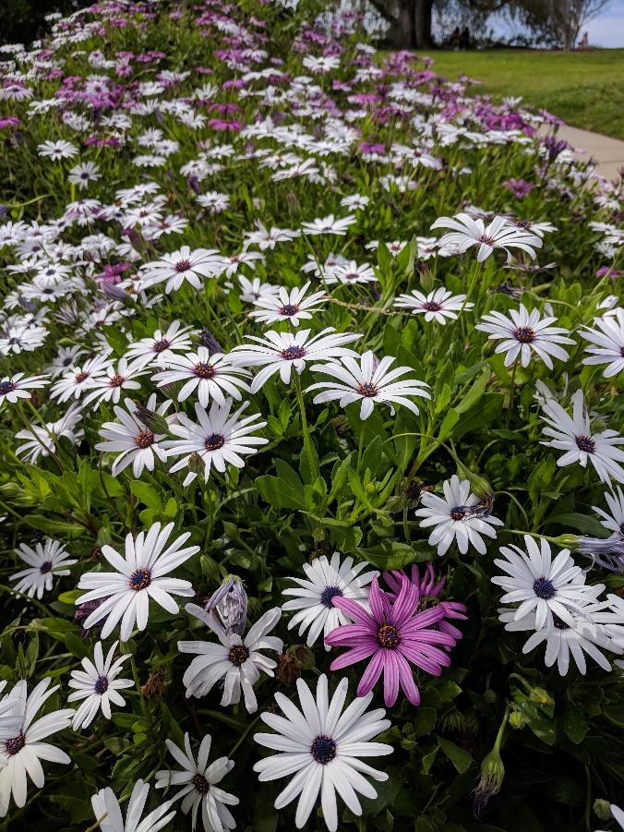Deseja-se pintar todas as flores brancas:

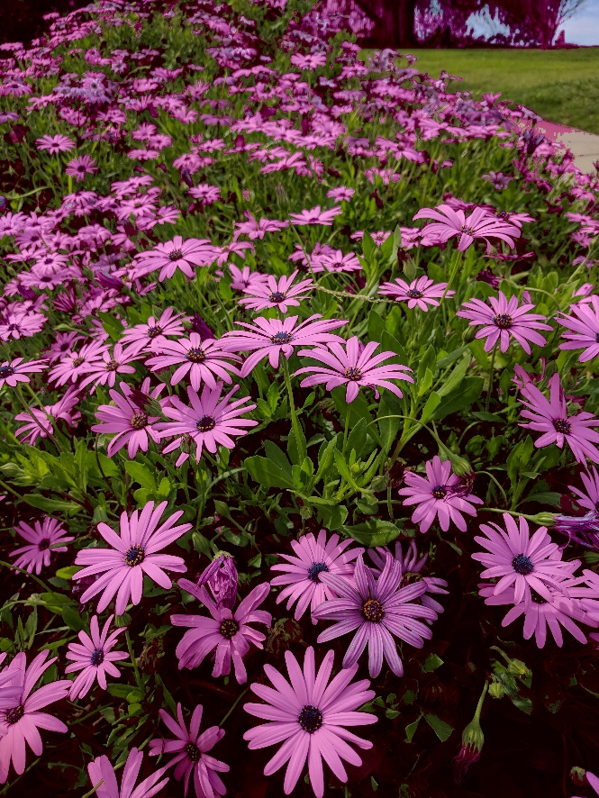

Exercício:

Crie agora um método para executar o processamento da imagem multi-threaded:

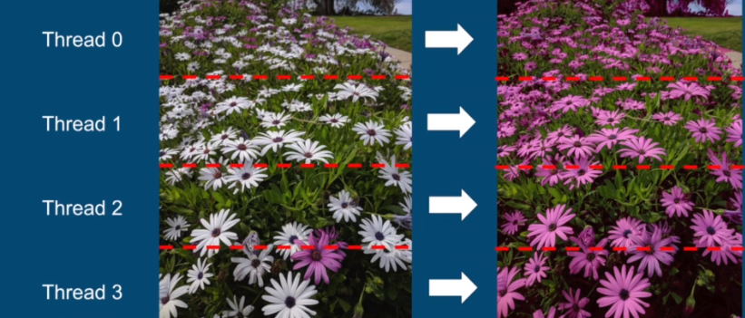

Faça um código que permita criar quantas threads forem desejadas.

1. Meça o tempo (utilizando funções do java ou python) para executar o programa sem thread.
2. Agora meça o tempo utilizando somente uma thread. O tempo é maior ou menor? Explique.
3. Agora meça o tempo utilizando duas threads e quatro threads. Explique os tempos, foram melhores?
4. Faça várias medidas e gere um gráfico relacionando o número de threads com o tempo. Apresente aqui o gráfico e explique a relação com o hardware do seu computador.
5. Agora fixe o número de threads no melhor número encontrado no gráfico anterior e gere um gráfico variando o tamanho da imagem (diminuindo). Para isso calcule o speed-up (em relação a execução single-thread). O gráfico será de speed-up X resolução.
6. **Na sua entrega deve ser apresentada a imagem das flores pintadas por uma cor escolhida pela equipe (diferente da do professor).**
7. **Deve-se apresentar o gráfico de tempo x número de threads com o apontamento do melhor N (número de threads)**
8. **Deve-se apresentar o gráfico de speed-up x resolução ( chegue até uma resolução bem baixa – exemplo: 180x120).**

**Exercício teórico:**

Pesquise o que são deadlocks, demonstre sua resposta com um exemplo. Explique também as condições para acontecerem deadlocks e possíveis soluções.